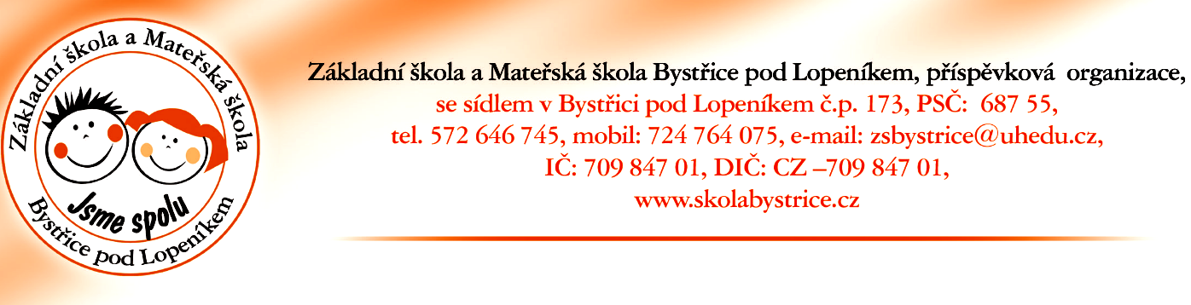

AKTUÁLNÍ TÉMA: Výuka on-line
Vážení rodiče, v tomto rozcestníku naleznete odkazy na stránky, které se zabývají on-line výukou.
- 20 způsobů využití technologií pro online výuku nejen po uzavření škol (RVP.cz)
- Na dálku (MŠMT)
- Jak zvládnout výuku po uzavření škol: tipy na online aplikace
- Učíme se online (Digikoalice)
- Vzdálená výuka v době krize (a zavřených škol) – řešení existuje
- Otevřené vzdělávání
- Studujeme z domova (tipy od učitelů k doplňování)
- Výukové materiály ZŠ a MŠ Na Beránku (různé předměty)
- Učení doma (Fraus)
- Výuka matematiky (Pedagogická komora)
- Úlohy z češtiny pro děti v ZŠ
- Čtenářská gramotnost a projektové vyučování (např. odkazy v pravém sloupci) + Šotkoviny
- Help for English (angličtina)
- Minecraft: Education Edition + návody
- Techambition (aplikace) + manuál
- Tematické FB skupiny Pedagogické komory (různé předměty)
- Školákov – oblíbené procvičování : https://skolakov.eu
- Nová škola: http://www.novaskolabrno.cz/

